实验八 综合实验一 下

1. 实验目的
按照《综合实验一 上》的安排，继续完成自己的个人数字媒体应用设计。

2. 实验提交
在对分易中提交一份 Doc 文档，里面包含一份你所确定的项目制作方式、项目制作题目与单页文档最终版本。
将个人项目打包上传。若文件太大，可考虑上传百度云地址。
具体提交时间请看对分易。

3. 个人项目指导

3.1 实验目的
继承综合实验一上的内容，本单人实验主要目的是实现一个简单的单场景游戏，核心机制是需要玩家绕开敌人的巡逻和追捕的同时，收集完整地图中的道具。本游戏同时还包含躲避敌人的共计，和向敌人射击并消灭敌人。
本次单人指导主要指出至少应完成的内容。其中主要制作思路所需的方法都已在之前的课程中有过描述。

3.2 实验指导
1）创建主要控制人物，为其赋予相应的物理功能，并赋予其基本操控方式，摄像机跟随，可选第一人称或者第三人称。

2） 为主要控制角色赋予射击子弹的能力。
a. 创建子弹预制体。
b. 为子弹预制体添加自动销毁代码，为子弹预制体添加墙体/地面碰撞代码。（此处的逻辑越合理越好）
c. 为敌人添加子弹碰撞代码（此处的逻辑越合理越好）
d. 为角色添加子弹射出代码。

3） 创建道具，赋予基本动画效果（比如说旋转），为其赋予粒子效果（比如说高亮，粒子扩散等）将其变为预制体，然后将其重新放在地图的相应地点，为其添加碰撞体，并添加与角色碰撞后效果及代码。

4） 为整个地图进行 NavMesh 烘焙，将地图上不能行走的地方放在一个空对象下，旧版将其定义为 navigation static 后，在 Window-AI-Navigation 里调整参数并烘焙。新版则为其添加组件后，调整参数烘焙。

5） 参考之前代码，完成敌方 NPC 寻路的设计、组件添加与代码编写。

6） 为敌方 NPC 添加基本逻辑。
a. 为其添加 Collider-Trigger，添加代码，选择一种与用户控制对象交互的方式，在代码中体现出来。（比如说发射子弹，追踪，碰撞爆炸等）
b. 将其设置为预制体，删除 Scene 中的原型，并重新放置。
c. 添加消失条件代码。

7） 创建项目核心资源管理文件
a. C#代码文件，一般可以考虑 GameBehavior 这种命名
b. 追踪玩家的生命值、追踪玩家的道具收集情况。请考虑使用 get 和 set方法隐藏真实变量名。
c. 追踪 NPC 当前情况，若 NPC 消亡，在一定时间之后让创建一个新的敌方 NPC。（可用 Invoke 函数来达到）

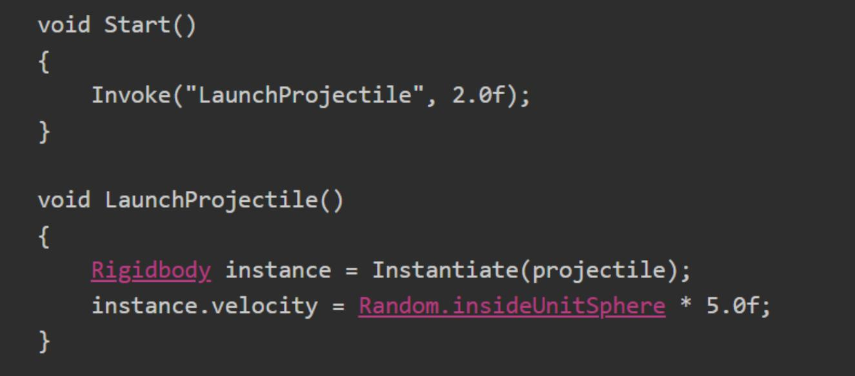
图 综合实验一 8.1 Invoke 函数示例

d. 添加判断游戏胜利与失败的代码。

8）使用 OnGUI，在屏幕左上方添加人物的当前信息（生命值和搜集情况）。

9） 调试、运行、保证应用能够正常开始与结束。
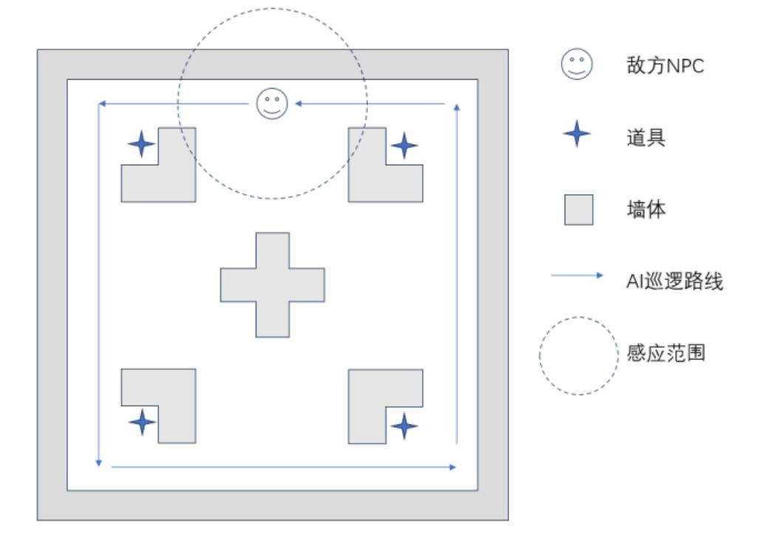
图 综合实验 8.2 游戏白盒设计图参考

